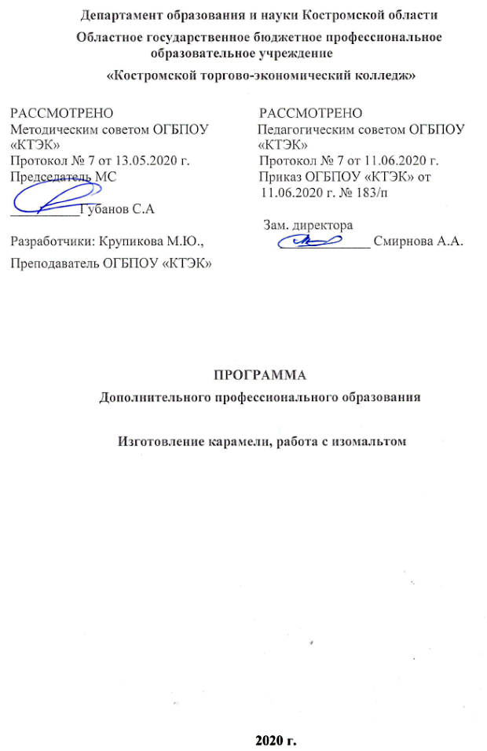

ОПИСАНИЕ ПРОГРАММЫ
1. Название модуля: Дополнительная профессиональная программа «Изготовление карамели, работа с изомальтом».
2. Категория слушателей: Лица, имеющие/получающие высшее и (или) среднее профессиональное образование и относящиеся к следующим должностям и /или группам занятий:
Наименование документа | Код | Наименование базовой группы, должности (профессии)
ОКЗ | 12901 | Кондитер
ОКЗ | 7512 | Пекари, кондитеры и изготовители конфет
ОКЗ | 5120 | Повар

3. Цель освоения программы: Совершенствование у слушателей компетенций по приготовлению карамели и работы с изомальтом.

4. Форма обучения: Очно-заочная с применением дистанционных образовательных технологий, в объеме 36 час.

5. Освоение программы предполагает достижение уровня квалификации в соответствии со стандартом WSR (WorldSkills Russia) 32 Кондитерское дело, утвержденным Союзом «Ворлдскиллс Россия».

6. Образовательные результаты:
Слушатель, освоивший программу, должен обладать профессиональной компетенцией:
- Изготовление образцов из карамели с использованием сахара в техниках литья, тянутой сахарной массы, выдувания, прессования, пастилажа, грильяжа.
7. Результаты обучения:
В результате освоения программы слушатель должен приобрести знания и умения, необходимые для качественного изменения перечисленной выше профессиональной компетенции. Слушатель должен
знать:
- материалы, инструменты и техники, которые могут применяться
при изготовлении демонстрационных образцов;
- вопросы техники безопасности при работе с сахаром и специализированным оборудованием;
- влияние окружающей обстановки (воздействие тепла, света, воздействие влажности) на демонстрационные образцы;
- технику литья, тянутой сахарной массы, выдувания, прессования, пастилажа, грильяжа;

уметь:
- создавать оформление, отражающее индивидуальный стиль или ассоциирующееся с ним, а также создавать впечатление изящного внешнего вида за счет чистоты форм и отделки;
- создавать образцы, свидетельствующие о художественном вкусе и новаторском мышлении с учетом пожеланий клиента и ограничений в связи с местом проведения мероприятия или окружающей обстановкой;
- изготавливать образцы с использованием сахара в техниках литья, тянутой сахарной массы, выдувания, прессования, пастилажа, грильяжа и т. д.;
- окрашивать сахарные изделия;
- использовать специализированные инструменты для работы с сахаром с минимальным использованием готовых форм;
- хранить сахарные изделия так, чтобы обеспечить максимальный срок хранения и качество;

иметь (практический опыт):
- варки карамели из различных видов сырья, в том числе изомальта;
- приготовления карамели литой, тянутой, выдувной, прессованной, а также пастилажа и грильяжа;
- изготовления сахарных украшений для оформления кондитерских изделий и сервировки;
- представлять сахарные изделия при сервировке или для продажи.

- Учебный план
№ п/п | Наименование раздела | Всего, час | Аудиторные  занятия |  | Дистанционные  занятия |  | СРС, час. | Промежу-  точная  аттестация, час
 |  |  | из них |  | из них
 |  |  | теоретические занятия (лекции) | Лабораторно-практические занятия | теоретические занятия (лекции) | практические занятия
1 | 2 | 3 | 4 | 5 | 6 | 7 | 8 | 9
1. | Технология приготовления карамели | 32 | 2 | 12 | 6 | 12 | -
Промежуточная аттестация по программе |  | 4 | - | - | - | - | - | зачет
Всего: |  | 36

- Календарный учебный график
Наименование разделов (дисциплин, практик, стажировок, иных видов учебной деятельности) | Объем нагрузки, ч. | Учебные недели
 |  | 1 | 2 | 3 | 4
1 раздел | 32 | 12 | 12 | 8
Промежуточная аттестация | 4 |  |  | 4
10. Организационно–педагогические условия

10.1 Материально-технические условия реализации программы
Вид ресурса | Характеристика ресурса и количество
Аудитория | Оборудована компьютером, проектором и экраном, учебные столы и стулья
Учебный кондитерский цех | Столы производственные, плиты электрические, лампа для карамели, помпа, вентилятор, аэрограф
Программное обеспечение для реализации программы на основе дистанционных образовательных технологий или в рамках смешанного обучения | Дистанционное обучение в системе MOODLE
Канцелярские товары | Бумага для принтера, ручки шариковые
Инвентарь, инструменты, приспособления | Формы и молды силиконовые, жгуты, перчатки, коврик силиконовый, ножницы, горелка
10.2. Кадровые ресурсы
Вид ресурса | Характеристика ресурса и количество
Руководитель проекта/куратор | Руководитель ресурсного центра
Разработчик контента | Преподаватель, методист
Лектор | Преподаватель, мастер производственного обучения
Модератор | Преподаватель
Тьютор | Преподаватель

10.3. Учебно-методическое обеспечение программы
Основные источники:
1). Бурчакова И.Ю., Ермилова С.В. // Организация и ведение процессов приготовления, оформления и подготовка к реализации хлебобулочных, мучных кондитерских изделий сложного ассортимента / И.Ю. Бурчакова, С.В. Ермилова. – М.: Издательский центр «Академия», 2017. – 384 с.
2). Минифай Б.У. // Шоколад, конфеты, карамель и другие кондитерские изделия / Б.У. Минифай. СПб.: Профессия, 2018. – 816 с.
Электронные ресурсы:
chrome-extension://mhjfbmdgcfjbbpaeojofohoefgiehjai/index.html
https://yandex.ru/efir?stream_id=4f03785e469e8caa8f4b62f93c772291&from_block=logo_partner_player
https://kalinka-spark.livejournal.com/619426.html
11. Оценка качества освоения программы
11.1 Формы текущего контроля успеваемости и промежуточной аттестации по программе:

Наименование разделов учебного плана | Технология и/или метод(ы) проведения оценочного мероприятия | Шкала оценки (баллы, «зачтено» / «не зачтено») | Размещение оценочных материалов
1. Технология приготовления карамели | зачет | «зачтено» / «не зачтено» | ТА, ВР
Промежуточная аттестация по программе | зачет | «зачтено» / «не зачтено» | ВР
11.2 Примеры оценочных материалов для разделов учебного модуля:
Обучающийся должен изготовить за 4 часа композицию из сахарных цветов и лент.
11.3 Критерии и шкала оценки для промежуточной аттестации по программе:
Критерии оценивания | Балл
Работа в соответствии с требованиями ТБ и ОТ | 1
Работа в соответствии с требованиями гигиены и санитарии | 1
Технологический процесс приготовления | 2
Гладкость поверхности/ окрашивание изделия | 2
Техника формовки (не менее 2 техник) | 2
Общее впечатление | 2
ИТОГО: | 10
Слушатель считается успешно прошедшим итоговую аттестацию по дополнительной профессиональной программе «Изготовление карамели, работа с изомальтом при получении не менее 6 баллов за выполненную работу».

В учебном плане указываются основные содержательные блоки (темы, разделы) модуля, общее количество часов и разбивка их по видам работ.
Рекомендуется в этой графе указывать технологию и/или метод(ы) проведения оценочного мероприятия: - ТА/ЗА – тест или задача с автоматизированной обработкой; - ТР/ЗР – тест или задача с ручной проверкой; - ВР - выполненные работы, изготовленные продукты и т.д.
Раздел настоящего учебного модуля, учебник, учебное или учебно-методическое пособие, система дистанционного обучения ПОО и т.п.
Приводятся примеры контрольно-измерительных материалов, примеры решений, требования к содержанию заданий по выбору разработчиков модуля для всех оценочных средств, применяемых для текущего контроля успеваемости и промежуточной аттестации.

